Управление образования
администрации Сергиево-Посадского городского округа

Муниципальное бюджетное
общеобразовательное учреждение
«Средняя общеобразовательная школа №16»
Дошкольное отделение №2

«Взаимодействие педагогов ОО
с родителями обучающихся как условие успешной реализации ФГОС ДО.
Взаимодействие с родителями обучающихся при организации и проведении коррекционно-развивающего обучения детей с ОВЗ»

Годичный семинар-практикум
для педагогических работников дошкольных образовательных учреждений
Сергиево-Посадского городского округа
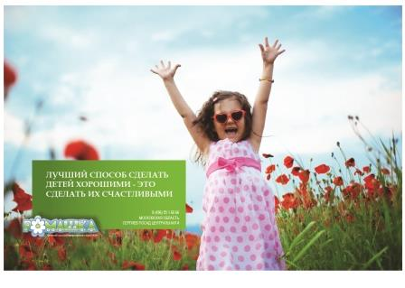

13.03.2024 г.
г. Сергиев Посад

«Если ребенок не может учиться так, как мы учим, возможно, нам следует учить так, как учатся они».
Игнасио Эстрада.

Программа семинара

9.00-9.30 – регистрация участников семинара

9.30–9.40 – открытие семинара
Короткова Любава Константиновна,
учитель-логопед высшей квалификационной категории, руководитель РМО.


Виноградова Галина Юрьевна, старший воспитатель высшей квалификационной категории

9.40-10.00
Помощь родителям
в принятии диагноза ребенка:
путь к нормализации
(доклад)
Готовко Алёна Евгеньевна, педагог-психолог высшей квалификационной категории


10.00– 10.15
Снятие эмоционального
напряжения родителей,
имеющих детей с ОВЗ
(тренинг для педагогов)

Гусева Елена Викторовна, учитель-дефектолог первой квалификационной категории
Готовко Алёна Евгеньевна, педагог-психолог высшей квалификационной категории

10.20-11.00 Работа по подгруппам


I подгруппа

10.20-10.35
Вовлечение родителей детей с ОВЗ
в коррекционно-образовательный
процесс через использование
нетрадиционных техник рисования
(из опыта работы)

Сафронова Марина Геннадьевна, воспитатель коррекционной группы первой квалификационной категории
Морозова Татьяна Александровна, воспитатель коррекционной группы высшей квалификационной категории

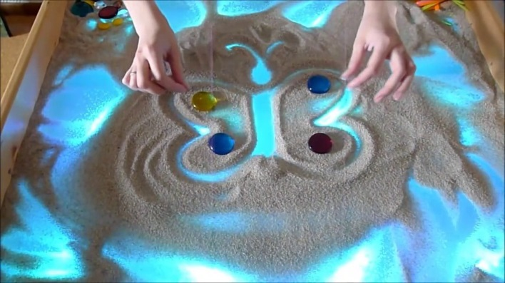

10.35-11.00
Мастер-класс
для родителей
«Волшебная песочница»

Колтышова Татьяна Владимировна,воспитатель коррекционной группы высшей квалификационной категории
Петранова Людмила Анатольевна, воспитатель коррекционной группы высшей квалификационной категории

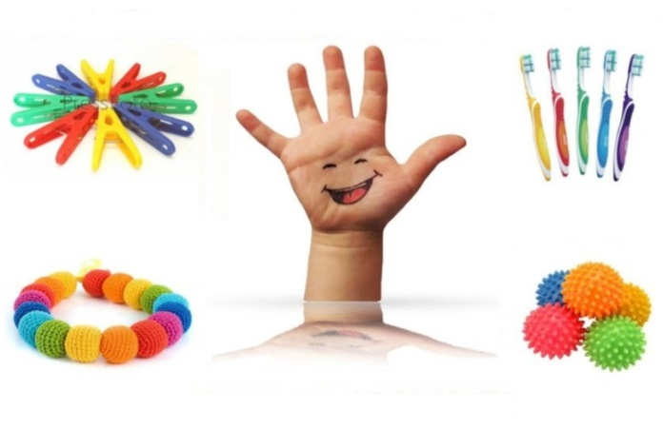
II подгруппа
10.20-10.35
Развитие мелкой моторики рук
у детей с ОВЗ в домашних условиях
(из опыта работы)

Новикова Елена Александровна, учитель-дефектолог высшей квалификационной категории

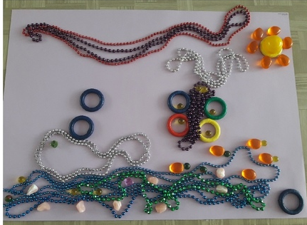
10.35-11.00
Мастер-класс для педагогов
«Использование технологии
«Бусоград» для решения
коррекционно-развивающих задач»

Киселева Светлана Юрьевна, воспитатель коррекционной группы высшей квалификационной категории

11.00-11.25
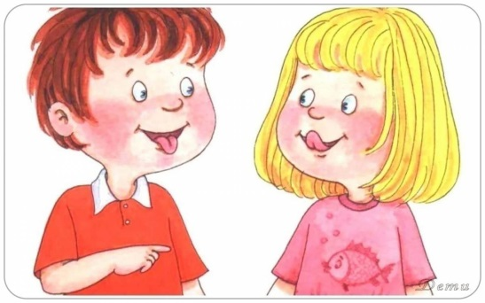
Вариативность форм проведения артикуляционной гимнастики как основа формирования правильного произношения
(практикум для педагогов)

Марюнина Наталья Николаевна, учитель-логопед высшей квалификационной категории

11.25-12.00 – обсуждение, обмен мнениями, подведение итогов, закрытие семинара

